MANUAL RECICLA-ES

EDITAR PLANO LOGÍSTICO
SISREV/ES

Versão 2.0
Vitória - 2025
Sumário
1. EDITAR PLANO LOGÍSTICO 2
1.1. Acessar o site do Recicla-ES 2
1.2. Clicar em ‘Acessar o Sistema’ 3
1.3. Preencher os campos ‘E-mail’ e ‘Senha’ do Login 4
1.4. Clicar em ‘Login’ 4
1.5. Clicar em ‘Planos’ 5
1.6. Clicar no ícone ‘Editar’ 5
1.7. Preencher os campos em ‘Informação’ e anexar a ‘Comunicação Ambiental’ 5
1.7.1. Clicar no botão “Escolher arquivo” 6
1.7.2. Anexar o arquivo de Comunicação Ambiental 6
1.8. Preencher os campos em ‘Responsável pelo Plano’ e ‘Endereço’ 6
1.9. Clicar em ‘Salvar e Voltar’ 7

EDITAR PLANO LOGÍSTICO

Acessar o site do Recicla-ES
Em seu navegador de preferência acesse o site do Recicla-ES: https://recicla.es.gov.br/.

Clicar em ‘Acessar o Sistema’
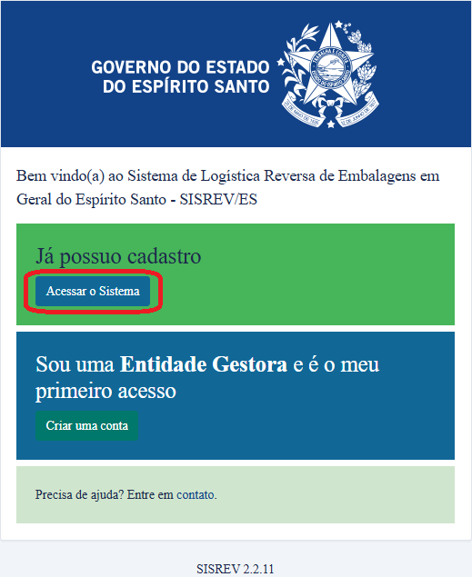

Preencher os campos ‘E-mail’ e ‘Senha’ do Login
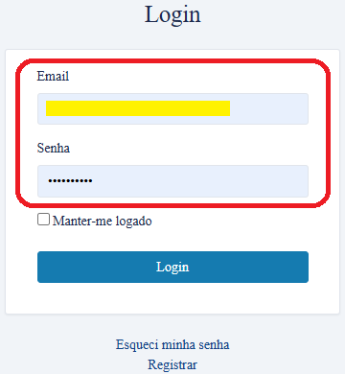

Clicar em ‘Login’
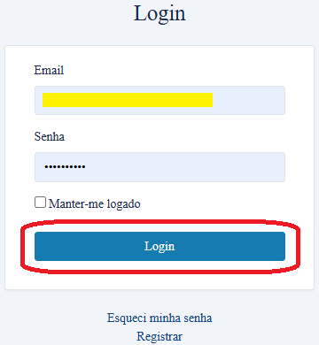

Clicar em ‘Planos’
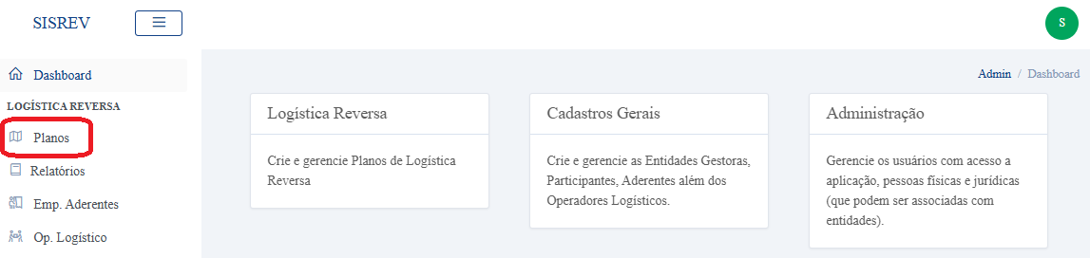

Clicar no ícone ‘Editar’
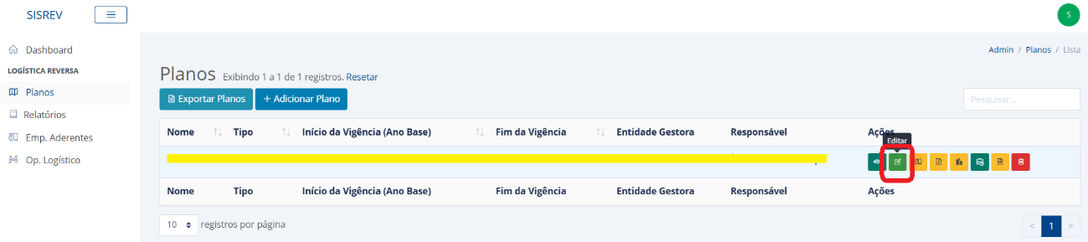

Preencher os campos em ‘Informação’ e anexar a ‘Comunicação Ambiental’
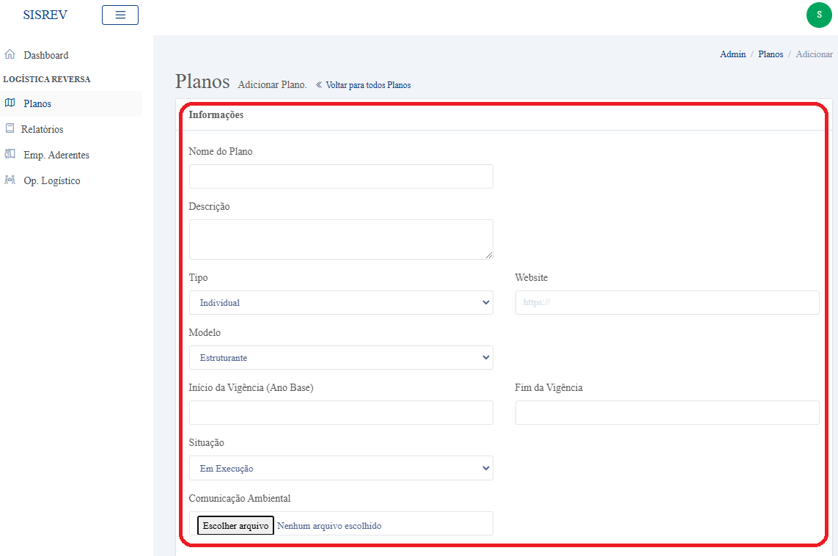
Para anexar o documento no campo ‘Comunicação Ambiental’ siga o passo a passo abaixo.

Clicar no botão “Escolher arquivo”
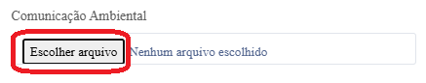

Anexar o arquivo de Comunicação Ambiental
Procure o arquivo que deseja anexar e selecione dando dois cliques no arquivo ou clicando uma vez no arquivo e depois clicando no botão “Abrir”.
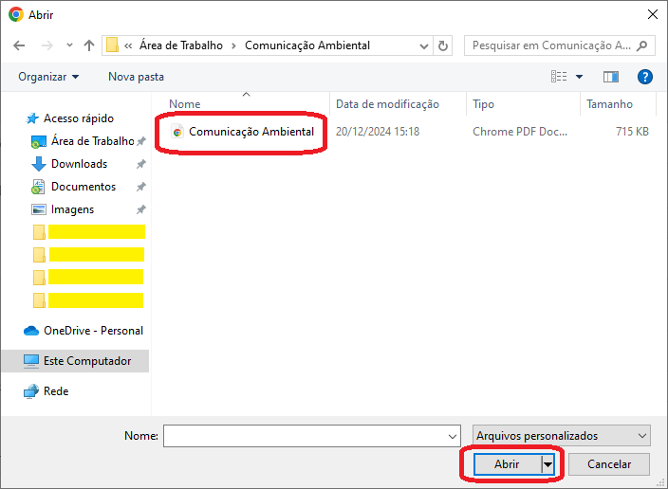

Preencher os campos em ‘Responsável pelo Plano’ e ‘Endereço’
Caso o responsável pelo plano seja o responsável técnico da Entidade Gestora, você pode clicar no botão ‘Usar Téc. da Entidade Gestora para importar e preencher os dados do responsável pelo plano.
Caso seja outro técnico, mas que já esteja cadastrado no sistema, você pode digitar o CPF do técnico e importar os dados desse responsável clicando no botão ‘Buscar Por CPF’.
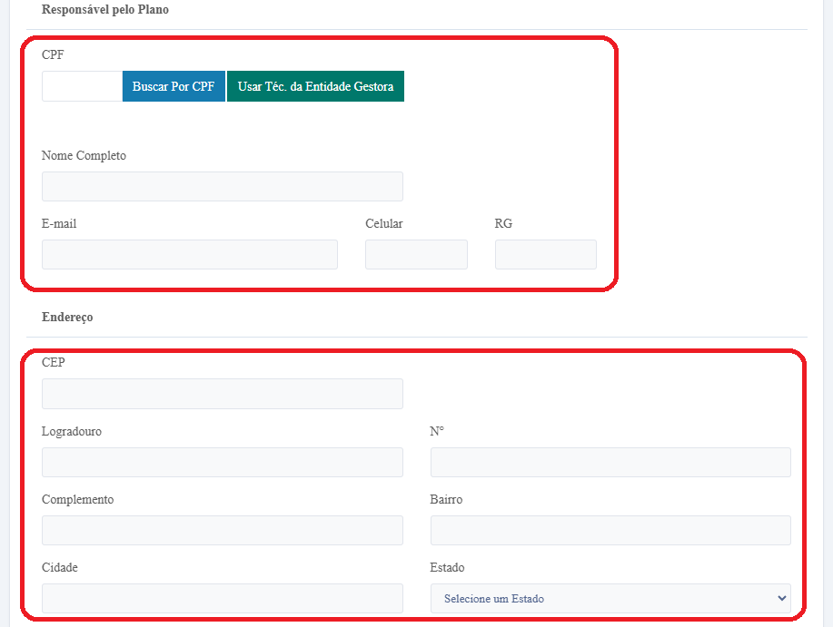

Clicar em ‘Salvar e Voltar’
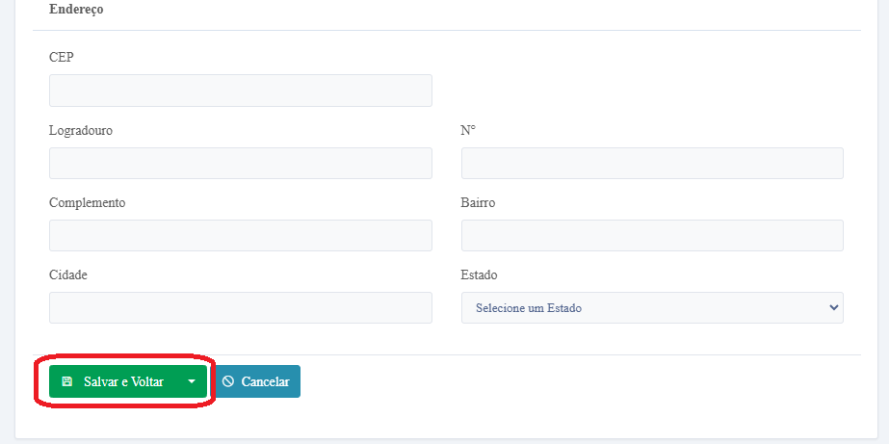

Pronto, seu plano estará editado e salvo!

